Контролируемые иностранные компании и контролирующие лица

(статья 25.13 Налогового кодекса Российской Федерации)

Определение КИК
- организация, не признаваемая налоговым резидентом Российской Федерации, контролирующим лицом которой являются организация и (или) физическое лицо, признаваемые налоговыми резидентами Российской Федерации, или
- иностранная структура без образования юридического лица (ИСБОЮЛ), контролирующим лицом которой являются организация и (или) физическое лицо, признаваемые налоговыми резидентами Российской Федерации.

Определение контролирующего лица КИК – иностранной организации
Физические или юридические лица, признаваемые налоговыми резидентами Российской Федерации, и:
- имеющие долю участия в иностранной организации установленного размера или;
- осуществляющие контроль над иностранной организацией.

УВЕДОМЛЕНИЕ О КИК
(статья 25.14 Налогового кодекса Российской Федерации)

Налогоплательщики, признаваемые налоговыми резидентами Российской Федерации, уведомляют налоговый орган о КИК, контролирующими лицами которых они являются.
20 марта

Налогоплательщиками – организациями уведомление о КИК представляется в срок не позднее 20 марта года, следующего за налоговым периодом, в котором контролирующим лицом признается доход в виде прибыли КИК в соответствии с главой 25 Налогового кодекса Российской Федерации либо который следует за годом, по итогам которого определен убыток КИК.

30 апреля

Налогоплательщиками – физическими лицами – в срок не позднее 30 апреля года, следующего за налоговым периодом, в котором контролирующим лицом признается доход в виде прибыли КИК в соответствии с главой 23 Налогового кодекса Российской Федерации либо который следует за годом, по итогам которого определен убыток КИК.

Уведомления о КИК представляются в налоговый орган налогоплательщиками по установленным формам (форматам) в электронной форме согласно Приказу ФНС России от 26.08.2019 № ММВ-7-13/422 «Об утверждении формы и формата представления уведомления о контролируемых иностранных компаниях в электронной форме, а также порядка заполнения формы и порядка представления уведомления о контролируемых иностранных компаниях в электронной форме и признании утратившим силу приказа ФНС России от 13.12.2016 № ММВ-7-13/679@».
Налогоплательщики – физические лица вправе представить указанные уведомления на бумажном носителе.
В случае обнаружения неполноты сведений, неточностей либо ошибок в заполнении представленного уведомления о КИК налогоплательщик вправе представить уточненное уведомление.
Пример заполнения отчетного периода в уведомлении о КИК
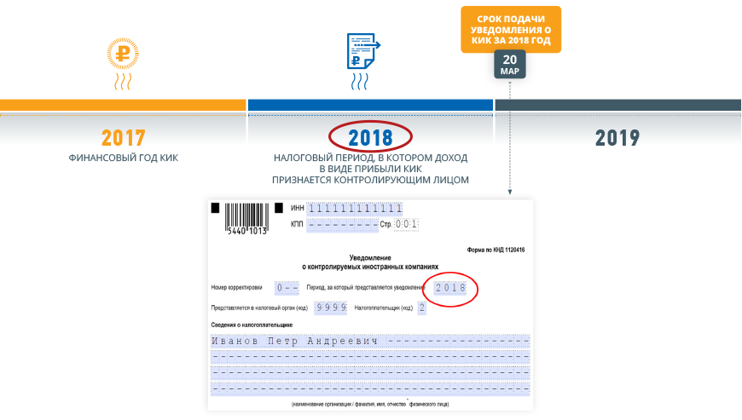
Пример заполнения листа в уведомления о КИК в случае определения прибыли КИК на основании финансовой отчетности
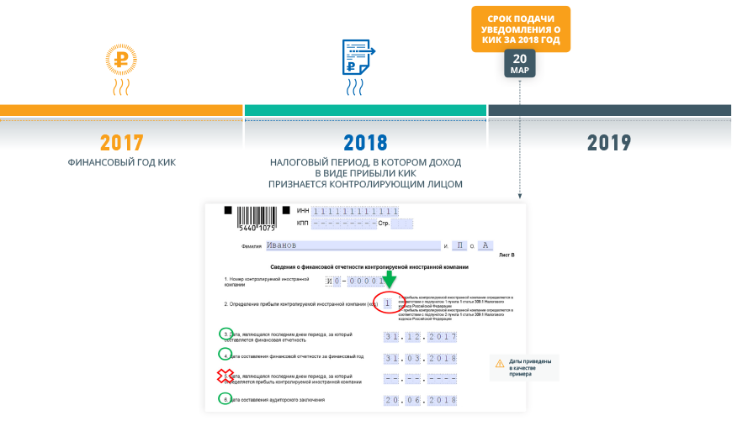
Пример заполнения листа в уведомления о КИК в случае определения прибыли КИК по правилам главы 25 Налогового кодекса Российской Федерации
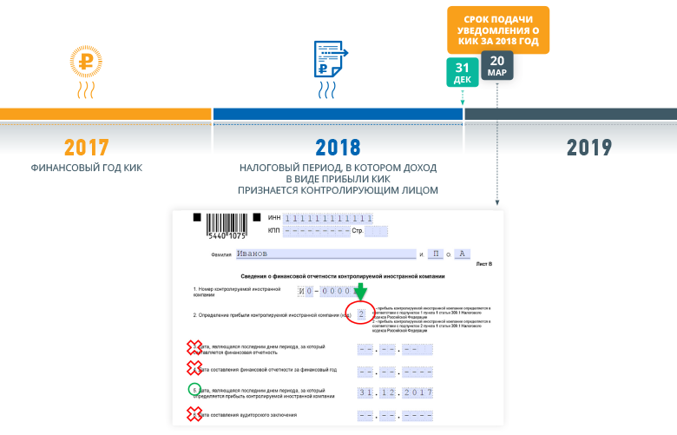

ПОДТВЕРЖДАЮЩИЕ ДОКУМЕНТЫ, ПРЕДСТАВЛЯЕМЫЕ КОНТРОЛИРУЮЩИМИ ЛИЦАМИ КИК
Контролирующим лицом заявлено право на освобождение от налогообложения прибыли КИК.
В случае освобождения от налогообложения прибыли КИК по основаниям, установленным подпунктами 1, 3 – 8 пункта 1 статьи 25.13-1 Налогового кодекса Российской Федерации, в соответствии с пунктом 9 статьи 25.13-1 Налогового кодекса Российской Федерации налогоплательщики представляют в налоговый орган по месту своего нахождения документы, подтверждающие соблюдение условий для такого освобождения.
Документы, подтверждающие соблюдение условий освобождения, представляются:
20 марта

Налогоплательщиками – организациями – в срок не позднее 20 марта года, следующего за налоговым периодом, в котором контролирующим лицом признается доход в виде прибыли КИК в соответствии с главой 25 Налогового кодекса Российской Федерации либо который следует за годом, по итогам которого определен убыток КИК.

30 апреля

Налогоплательщиками – физическими лицами – в срок не позднее 30 апреля года, следующего за налоговым периодом, в котором контролирующим лицом признается доход в виде прибыли КИК в соответствии с главой 23 Налогового кодекса Российской Федерации либо который следует за годом, по итогам которого определен убыток КИК.
В случае, если документы, подтверждающие освобождение от налогообложения прибыли КИК, были представлены ранее в отношении предыдущих налоговых периодов, контролирующее лицо вправе не представлять вновь такие документы.
Однако представленные ранее документы должны быть действительны в отношении периода, за который определяется прибыль КИК, признаваемая в налоговом периоде, за который налогоплательщик заявляет освобождение от налогообложения прибыли КИК.

В случае если КИК образована в соответствии с законодательством государства – члена Евразийского экономического союза и имеет постоянное местонахождение в этом государстве представление документов, подтверждающих соблюдение условия такого освобождения, в налоговый орган по месту своего нахождения.

Контролирующим лицом не заявлено право на применение освобождения от налогообложения прибыли КИК.
В случае отсутствия освобождения от налогообложения прибыли КИК в соответствии с пунктом 5 статьи 25.15 Налогового кодекса Российской Федерации контролирующее лицо обязано подтверждать размер прибыли (убытка) КИК путем представления следующих документов:
- финансовая отчетность КИК, составленная в соответствии с личным законом такой компании за финансовый год, или в случае отсутствия финансовой отчетности иные документы, подтверждающие прибыль (убыток) такой компании за финансовый год;
- аудиторское заключение по финансовой отчетности КИК, если в соответствии с личным законом или учредительными (корпоративными) документами этой КИК установлено обязательное проведение аудита такой финансовой отчетности или аудит осуществляется иностранной организацией добровольно.
Указанные документы представляются:

28 марта

Налогоплательщиками – организациями – вместе с налоговой декларацией по налогу на прибыль организаций (не позднее 28 марта).

30 апреля

Налогоплательщиками – физическими лицами – вместе с уведомлением о КИК (не позднее 30 апреля).
Начиная с налогового периода 2020 года указанные документы представляются независимо от наличия обязанности по учету дохода в виде прибыли КИК в налоговой базе контролирующего лица по соответствующему налогу.
Представление подтверждающих документов не распространяется на физических лиц, перешедших на уплату налога с фиксированной прибыли КИК.
Ответственность за непредставление налоговому органу документов, подтверждающих размер прибыли (убытка) КИК, в срок, установленный пунктом 5 статьи 25.15 Налогового кодекса Российской Федерации, либо представление таких документов с заведомо недостоверными сведениями предусмотрена пунктом 1.1 статьи 126 Налогового кодекса Российской Федерации.

Истребование подтверждающих документов налоговым органом.
В случае, если налогоплательщиком – контролирующим лицом не представлены документы, необходимые для подтверждения соблюдения условий для освобождения прибыли КИК от налогообложения в соответствии с пунктом 9 статьи 25.13-1 Налогового кодекса Российской Федерации, или документы, подтверждающие размер прибыли (убытка) КИК, предусмотренные пунктом 5 статьи 25.15 Налогового кодекса Российской Федерации, должностное лицо налогового органа вправе истребовать указанные документы в соответствии с пунктом 1 статьи 25.14-1 Налогового кодекса Российской Федерации.
При этом налоговый орган вправе истребовать у налогоплательщика - контролирующего лица документы, относящиеся к налоговым периодам, предшествующим году направления требования, но не более чем за три календарных года.
Ответственность за непредставление документов по требованию налогового органа документов под освобождение прибыли КИК от налогообложения или документов, подтверждающих размер прибыли (убытка) КИК, предусмотрена пунктом 1.1-1 статьи 126 Налогового кодекса Российской Федерации и применяется к налоговым периодам начиная с 2020 года.

ОСВОБОЖДЕНИЕ ОТ НАЛОГООБЛОЖЕНИЯ ПРИБЫЛИ КИК
(статья 25.13-1 Налогового кодекса Российской Федерации)
Прибыль КИК освобождается от налогообложения, если в отношении такой КИК выполняется хотя бы одно из следующих условий:
- КИК – некоммерческая организация, которая в соответствии со своим личным законом не распределяет полученную прибыль (доход) между акционерами (участниками, учредителями) или иными лицами;
- КИК образована в соответствии с законодательством государства – члена Евразийского экономического союза и имеет постоянное местонахождение в этом государстве;
- эффективная ставка налогообложения доходов (прибыли) для этой КИК по итогам периода, за который в соответствии с личным законом такой организации составляется финансовая отчетность за финансовый год, составляет не менее 75% средневзвешенной налоговой ставки по налогу на прибыль организаций;
- КИК является одной из следующих компаний:
  - активной иностранной компанией;
  - активной иностранной холдинговой компанией;
  - активной иностранной субхолдинговой компанией;
- КИК является банком или страховой организацией, осуществляющими деятельность в соответствии со своим личным законом на основании лицензии или иного специального разрешения на осуществление банковской или страховой деятельности;
- КИК является одной из следующих иностранных организаций:
  - эмитентом обращающихся облигаций;
  - организацией, которой были уступлены права и обязанности по выпущенным обращающимся облигациям, эмитентом которых является другая иностранная организация;
- КИК участвует в проектах по добыче полезных ископаемых, осуществляемых в соответствии с соглашениями о разделе продукции, концессионными соглашениями, лицензионными соглашениями или иными соглашениями (контрактами) на условиях риска;
- КИК является оператором нового морского месторождения углеводородного сырья или непосредственным акционером (участником) оператора нового морского месторождения углеводородного сырья;
- КИК признается международной холдинговой компанией в соответствии со статьей 24.2 Налогового кодекса Российской Федерации.
Прибыль КИК освобождается от налогообложения по основаниям, указанным в пунктах 3, 5 и 6, в случае если постоянным местонахождением такой КИК является государство (территория), с которым имеется международный договор Российской Федерации по вопросам налогообложения, за исключением государств (территорий), не обеспечивающих обмен информацией для целей налогообложения с Российской Федерацией.
Особенности применения освобождения от налогообложения прибыли КИК отражены в статье 25.13-1 Налогового кодекса Российской Федерации.

УПЛАТА НАЛОГА НА ДОХОДЫ ФИЗИЧЕСКИХ ЛИЦ С ФИКСИРОВАННОЙ ПРИБЫЛИ КИК

(статья 227.2 Налогового кодекса Российской Федерации)
Налогоплательщики – физические лица вправе перейти на уплату налога на доходы физических лиц с фиксированной прибыли КИК.
Переход на уплату налога с фиксированной прибыли возможен начиная с налогового периода 2020 года (статья 3 Федерального закона от 09.11.2020 № 368-ФЗ «О внесении изменений в части первую и вторую Налогового кодекса Российской Федерации»).
Для этого налогоплательщику необходимо подать уведомление о переходе на уплату налога на доходы физических лиц с фиксированной прибыли в налоговый орган по месту жительства.
Уведомление о переходе на уплату налога на доходы физических лиц с фиксированной прибыли КИК налогоплательщик представляет в срок до 31 декабря года, являющегося налоговым периодом, начиная с которого налогоплательщик осуществляет уплату налога с фиксированной прибыли.
Налогоплательщики – физические лица, желающие перейти на режим уплаты налога с фиксированной прибыли КИК с налогового периода 2020 года, вправе представить уведомление до 01.02.2021.
Начиная с налогового периода 2021 года уведомление должно быть представлено до 31 декабря соответствующего года.
Переход на данный режим предусматривает замену порядка уплаты налога с фактического размера прибыли, полученной КИК, на уплату налога исходя из фиксированной суммы прибыли КИК, не зависящей от количества имеющихся у контролирующего лица КИК.
Фиксированная сумма прибыли КИК устанавливается в размере (пункт 2 статьи 227.2 Налогового кодекса Российской Федерации):
- 38 460 000 рублей для налогового периода 2020 года;
- 34 000 000 рублей с налогового периода 2021 и последующих периодов
При переходе на режим уплаты налога с фиксированной прибыли КИК у контролирующего лица исключается необходимость:
- рассчитывать прибыль КИК по правилам статьи 309.1 Налогового кодекса Российской Федерации;
- представлять документы, подтверждающие размер прибыли (убытка) КИК, предусмотренные пунктом 5 статьи 25.15 Налогового кодекса Российской Федерации;
- представлять документы по требованию налогового органа, предусмотренного пунктом 1 статьи 25.14-1 Налогового кодекса Российской Федерации;
- заполнять Лист в «Сведения о финансовой отчетности контролируемой иностранной компании» уведомления о КИК (пункт 6.1 статьи 25.14 Налогового кодекса Российской Федерации).
При этом у налогоплательщика сохраняется обязанность ежегодного представления уведомления о КИК.
Переход на режим уплаты налога с фиксированной прибыли КИК приводит к:
- утрате права на применение освобождения от налогообложения:
  - прибыли КИК по основаниям, предусмотренным пунктом 1 статьи 25.13-1 Налогового кодекса Российской Федерации;
  - доходов контролирующего лица в виде дивидендов, полученных от КИК в результате распределения ее прибыли (пункт 66 статьи 217 Налогового кодекса Российской Федерации);
- утрате права на уменьшение налога с фиксированной прибыли КИК на сумму налога:
  - уплаченного контролирующим лицом в иностранном государстве со своих доходов (пункт 1 статьи 232 Налогового кодекса Российской Федерации);
  - исчисленного с прибыли КИК (ее постоянного представительства) в соответствии с законодательством иностранных государств и (или) в РФ (в том числе удержанные у источника выплаты дохода) (пункт 11 статьи 309.1 Налогового кодекса Российской Федерации).
При этом контролирующее лицо вправе учесть убыток КИК, полученный в период применения режима уплаты налога с фиксированной прибыли, в случае последующего отказа от использования такого режима (пункт 12 статьи 309.1 Налогового кодекса Российской Федерации).

Необходимо учитывать, что обязательный период использования порядка уплаты налога с фиксированной прибыли КИК:
- 3 года – при переходе с налогового периода 2020 или 2021 года;
- 5 лет – при переходе с налогового периода 2022 года и последующих годов.
Налогоплательщик вправе отказаться от режима уплаты налога с фиксированной прибыли КИК при истечении обязательного периода использования режима или в случае, если в период его применения будет увеличена сумма налога с фиксированной прибыли на законодательном уровне.
Для этого налогоплательщику необходимо подать в налоговый орган по месту жительства уведомление об отказе от уплаты налога на доходы физических лиц с фиксированной прибыли КИК.
Такое уведомление налогоплательщик представляет в срок до 31 декабря года, являющегося налоговым периодом, начиная с которого налогоплательщик отказывается от уплаты налога с фиксированной прибыли.
В случае, если в период применения режима уплаты налога с фиксированной прибыли КИК будет увеличена сумма налога с фиксированной прибыли на законодательном уровне, налогоплательщик вправе представить уведомление в срок до 31 декабря года, предшествующего году, начиная с которого на основании положений соответствующего федерального закона применяются внесенные в Налоговый кодекс Российской Федерации изменения, приводящие к увеличению суммы налога с фиксированной прибыли.
При этом, если налогоплательщик перестал являться контролирующим лицом применительно ко всем КИК, обязанность по уплате налога с фиксированной прибыли не возникает в отношении налоговых периодов, в которых налогоплательщик не являлся контролирующим лицом применительно ко всем контролируемым им иностранным компаниям.

Представление налоговой отчетности в отношении КИК
Сроки представления отчетности в отношении КИК
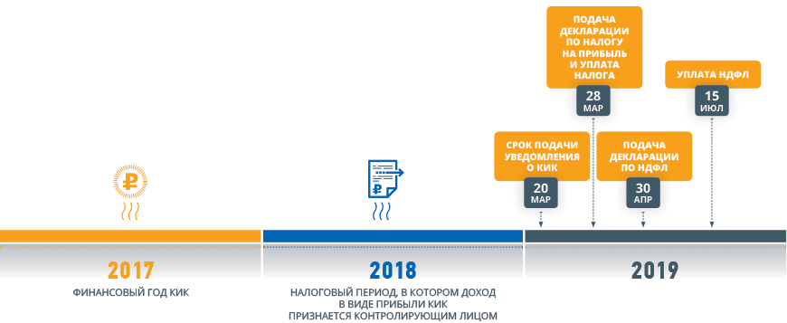
Признание лица контролирующим лицом осуществляется в соответствии с пунктом 3 статьи 25.15 Налогового кодекса Российской Федерации в следующем порядке.
На дату принятия решения о распределении прибыли, принятого в календарном году, следующем за налоговым периодом по соответствующему налогу для налогоплательщика – контролирующего лица, на который приходится дата окончания финансового года в соответствии с личным законом этой КИК.
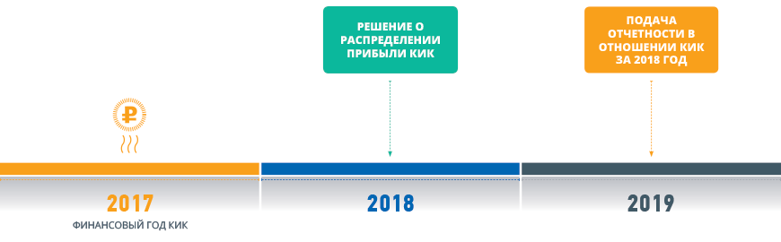
Если такое решение не принято, признание лица контролирующим лицом осуществляется на 31 декабря календарного года, следующего за налоговым периодом по соответствующему налогу для налогоплательщика – контролирующего лица, на который приходится дата окончания финансового года КИК.
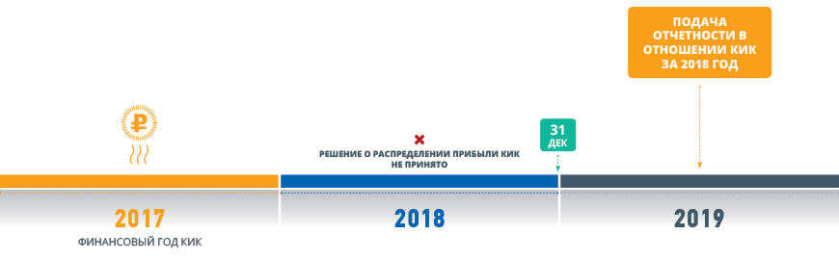
При невозможности определения доли прибыли КИК признание лица контролирующим лицом осуществляется на 31 декабря календарного года, следующего за налоговым периодом по соответствующему налогу для налогоплательщика – контролирующего лица, на который приходится дата окончания финансового года КИК.
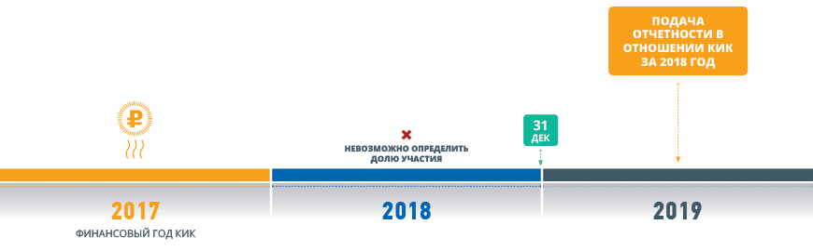
Указанный подход изложен в Письме Минфина России от 10.02.2017 № 03-12-11/2/7395.

Пример определения лица в качестве контролирующего лица в случае прекращения участия в КИК
Налогоплательщик признается контролирующим лицом на дату решения о распределении прибыли КИК и представляет отчетность о КИК
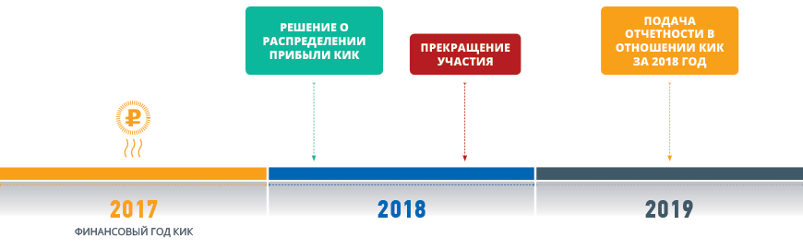
Налогоплательщик признается контролирующим лицом на 31.12 и представляет отчетность о КИК
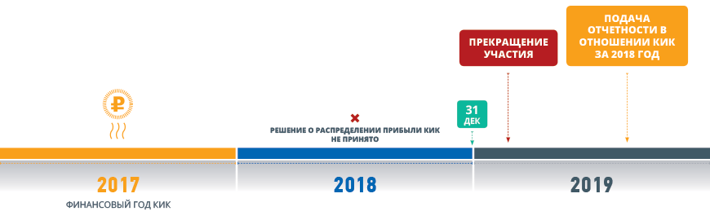
Налогоплательщик не признается контролирующим лицом в отчетном периоде и не представляет отчетность о КИК
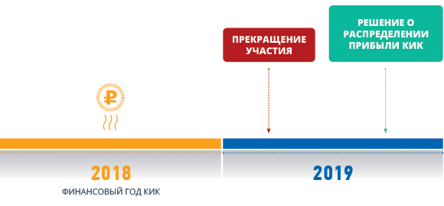
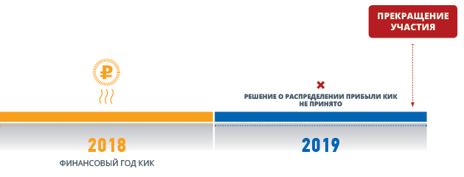

НАЛОГОВАЯ ОТВЕТСТВЕННОСТЬ
Ответственность за неуплату налога с прибыли КИК (статья 129.5 Налогового кодекса Российской Федерации)

20%

Неуплата или неполная уплата контролирующим лицом сумм налога в результате невключения в налоговую базу доли прибыли КИК влечет взыскание штрафа в размере 20% от суммы неуплаченного налога, но не менее 100 000 рублей. Указанная ответственность не применяется за налоговые периоды 2015-2017 годов.

Ответственность за непредставление уведомления о КИК (пункт 1 статьи 129.6 Налогового кодекса Российской Федерации)

500 000 рублей

Неправомерное непредставление в установленный срок контролирующим лицом в налоговый орган уведомления о КИК за календарный год или представление контролирующим лицом в налоговый орган уведомления о КИК, содержащего недостоверные сведения, влечет взыскание штрафа в размере 500 000 рублей по каждой КИК, сведения о которой не представлены либо в отношении которой представлены недостоверные сведения.

Ответственность за непредставление финансовой отчетности и аудиторского заключения (пункт 1.1 статьи 126 Налогового кодекса Российской Федерации)

500 000 рублей

Непредставление налоговому органу документов, подтверждающих размер прибыли (убытка) КИК, в срок, установленный пунктом 5 статьи 25.15 Налогового кодекса Российской Федерации, либо представление таких документов с заведомо недостоверными сведениями влечет взыскание штрафа с контролирующего лица в размере 500 000 рублей.

Ответственность за непредставление документов по требованию налогового органа документов под освобождение прибыли КИК от налогообложения или документов, подтверждающих размер прибыли (убытка) КИК (пункт 1.1-1 статьи 126 Налогового кодекса Российской Федерации)

1 000 000 рублей

Непредставление налоговому органу документов, истребуемых в соответствии с пунктом 1 статьи 25.14-1 Налогового кодекса Российской Федерации, в срок, установленный пунктом 2 статьи 25.14-1 Налогового кодекса Российской Федерации, либо представление таких документов с заведомо недостоверными сведениями влечет взыскание штрафа с контролирующего лица в размере 1 000 000 рублей.

